Документ предоставлен [КонсультантПлюс](https://www.consultant.ru)

МИНИСТЕРСТВО ЗДРАВООХРАНЕНИЯ РОССИЙСКОЙ ФЕДЕРАЦИИ

ПИСЬМО

от 20 января 2023 г. N 30-2/И/2-791

Министерство здравоохранения Российской Федерации в целях развития системы подготовки населения и сотрудников экстренных оперативных служб по оказанию первой помощи направляет Универсальный алгоритм оказания первой помощи (далее - алгоритм).

Алгоритмом установлена последовательность выполнения [мероприятий](consultantplus://offline/ref=C037EE221B9DD36B753D751E97F42845DB6EEC94EE7F77128057620DE139FE8F63D840CA79DF18237FB03801DC647A400EC5C7F5C037114BNCpDD) по оказанию первой помощи, утвержденных приказом Министерства здравоохранения и социального развития Российской Федерации 4 мая 2012 г. N 477н. Алгоритм представлен в графическом и табличном вариантах.

Ознакомиться с алгоритмом также можно на сайте "Все о первой помощи" (http://allfirstaid.ru/node/928).

Предлагаем руководствоваться указанным алгоритмом в работе по обучению оказанию первой помощи лиц, обязанных ее оказывать в соответствии с федеральным законом или со специальными правилами, и других лиц, которые вправе ее оказывать, в том числе в рамках обучения по охране труда.

А.Н.ПЛУТНИЦКИЙ

Приложение

УНИВЕРСАЛЬНЫЙ АЛГОРИТМ ОКАЗАНИЯ ПЕРВОЙ ПОМОЩИ

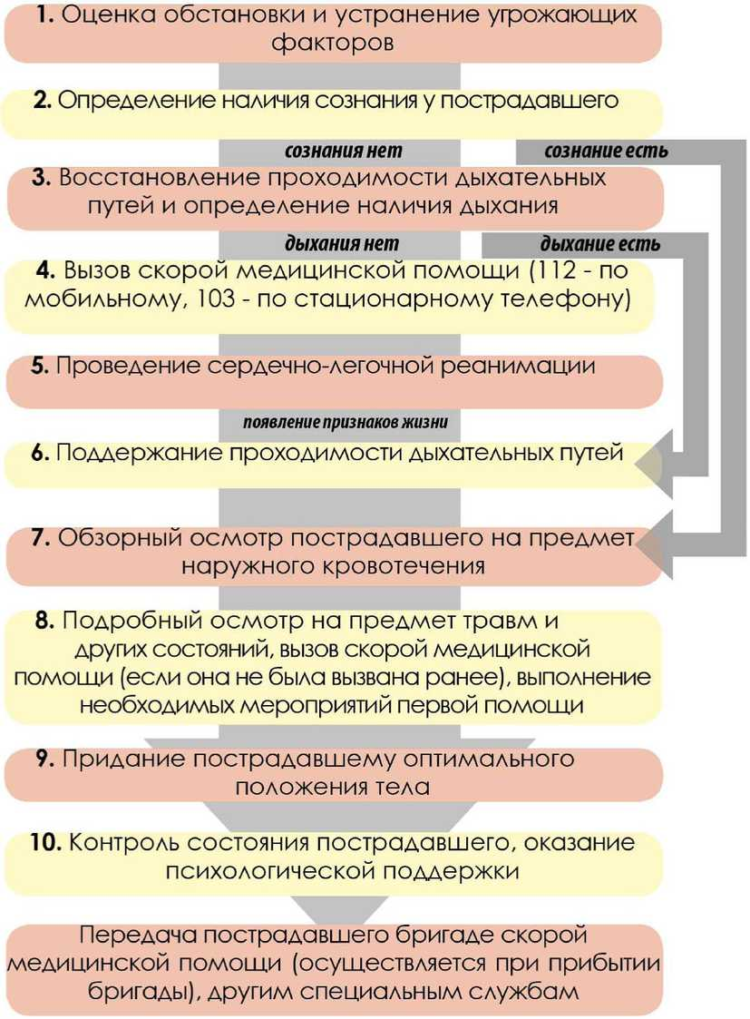

Утверждаю

Заместитель Министра здравоохранения

Российской Федерации

А.Н.ПЛУТНИЦКИЙ

23 ноября 2022 г.

|  |  |  |  |  |
| --- | --- | --- | --- | --- |
| АЛГОРИТМ | | | | |
| Наименование | | УНИВЕРСАЛЬНЫЙ АЛГОРИТМ ОКАЗАНИЯ ПЕРВОЙ ПОМОЩИ | | |
|  | | | | |
| Функция | | ОКАЗАНИЕ ПЕРВОЙ ПОМОЩИ | | |
|  | | | | |
| Задействованные стороны | Исполнители | Лица, обязанные и (или) имеющие право оказывать первую помощь | | |
| Координатор | Министерство здравоохранения Российской Федерации | | |
|  | | | | |
| Пункт Алгоритма | Меры реагирования | | Срок | Нормативный акт, устанавливающий требования |
| 1. | Проводят оценку обстановки и обеспечивают безопасные условия для оказания первой помощи:  1) определяют угрожающие факторы для собственной жизни и здоровья;  2) определяют угрожающие факторы для жизни и здоровья пострадавшего;  3) устраняют угрожающие факторы для жизни и здоровья;  4) прекращают действие повреждающих факторов на пострадавшего;  5) оценивают количество пострадавших (при необходимости);  6) извлекают пострадавшего из транспортного средства или других труднодоступных мест (при необходимости);  7) перемещают пострадавшего (при необходимости). | | Определяется в зависимости от обстоятельств происшествия | Федеральный [закон](consultantplus://offline/ref=7A06045997F7B888A9A0DE64C4CE8E8E36691973E2C99DC7F08AFEC8A6E81DBBD5C46AC4614AAAFDB5B369BC45E5CC86FCDE47C417O8p2D) от 21.11.2011 N 323-ФЗ "Об основах охраны здоровья граждан в Российской Федерации" |
| [Приказ](consultantplus://offline/ref=7A06045997F7B888A9A0DE64C4CE8E8E336F1B76E0C89DC7F08AFEC8A6E81DBBD5C46AC36943A1ABE0FC68E001B7DF86F9DE45C60B83887EO1p4D) Минздрава России от 04.05.2012 N 477н "Об утверждении перечня состояний, при которых оказывается первая помощь, и перечня мероприятий по оказанию первой помощи" |
| 2. | Определяют наличие сознания у пострадавшего.  При наличии сознания переходят к п. 7 Алгоритма; при отсутствии сознания переходят к п. 3 Алгоритма. | | 5 секунд |
| 3. | Восстанавливают проходимость дыхательных путей:  1) запрокидывают голову с подъемом подбородка;  2) выдвигают нижнюю челюсть. | | 2 секунды |
| Определяют признаки жизни:  3) определяют наличие нормального дыхания с помощью слуха, зрения и осязания;  4) определяют наличие кровообращения путем проверки пульса на магистральных артериях (одновременно с определением дыхания и при наличии соответствующей подготовки).  При наличии дыхания переходят к п. 6 Алгоритма; при отсутствии дыхания переходят к п. 4 Алгоритма. | | 10 секунд |
| 4. | Вызывают скорую медицинскую помощь, другие специальные службы, сотрудники которых обязаны оказывать первую помощь в соответствии с федеральным законом или со специальным правилом (по тел. 103 или 112, привлекая помощника или с использованием громкой связи на телефоне) | | 1 минута |
| 5. | Начинают проведение базовой середечно-легочной реанимации путем чередования:  1) давления руками на грудину пострадавшего;  2) искусственного дыхания "Рот ко рту" или "Рот к носу" с использованием устройств для искусственного дыхания <*>.  При появлении признаков жизни переходят к п. 6 Алгоритма. | | До появления признаков жизни, приезда выездной бригады скорой медицинской помощи или других специальных служб, сотрудники которых обязаны оказывать первую помощь в соответствии с федеральным законом или со специальным правилом, или до появления чувства собственной усталости, не позволяющей продолжать сердечно-легочную реанимацию |
| 6. | При появлении (наличии) признаков жизни выполняют мероприятия по поддержанию проходимости дыхательных путей одним или несколькими способами:  1) придают устойчивое боковое положение;  2) запрокидывают голову с подъемом подбородка;  3) выдвигают нижнюю челюсть. | | 20 секунд |
| 7. | Проводят обзорный осмотр пострадавшего и осуществляют мероприятия по временной остановке наружного кровотечения одним или несколькоми способами:  1) наложением давящей повязки;  2) пальцевым прижатием артерии;  3) прямым давлением на рану;  4) максимальным сгибанием конечности в суставе;  5) наложением жгута. | | Определяется наличием и видом кровотечения, а также методами его остановки |
| 8. | Проводят подробный осмотр пострадавшего в целях выявления признаков травм, отравлений и других состояний, угрожающих его жизни и здоровью, осуществляют вызов скорой медицинской помощи (если она не была вызвана ранее) и мероприятия по оказанию первой помощи  1) проводят осмотр головы;  2) проводят осмотр шеи;  3) проводят осмотр груди;  4) проводят осмотр спины;  5) проводят осмотр живота и таза;  6) проводят осмотр конечностей;  7) накладывают повязки при травмах различных областей тела, в том числе окклюзионную (герметизирующую) при ранении грудной клетки;  8) проводят иммобилизацию (с помощью подручных средств, аутоиммобилизацию, с использованием изделий медицинского назначения <*>);  9) фиксируют шейный отдел позвоночника (вручную, подручными средствами, с использованием изделий медицинского назначения <*>);  10) прекращают воздействия опасных химических веществ на пострадавшего (промывают желудок путем приема воды и вызывания рвоты, удаляют с поврежденной поверхности и промывают поврежденные поверхности проточной водой);  11) проводят местное охлаждение при травмах, термических ожогах и иных воздействиях высоких температур или теплового излучения.  12) проводят термоизоляцию при отморожениях и других эффектах воздействия низких температур. | | Определяется наличием и характером травм, отравлений и прочих состояний, требующих оказания первой помощи |
| 9. | Придают пострадавшему оптимальное положение тела. | | 1 минута |
| 10. | Постоянно контролируют состояние пострадавшего (наличие сознания, дыхания и кровообращения) и оказывают психологическую поддержку. | | Определяется временем прибытия выездной бригады скорой медицинской помощи |
| 11. | Передают пострадавшего бригаде скорой медицинской помощи, другим специальным службам, сотрудники которых обязаны оказывать первую помощь в соответствии с федеральным законом или со специальным правилом при их прибытии, сообщают необходимую информацию. | | 1 минута |

--------------------------------

Примечание:

<*> В соответствии с утвержденными требованиями к комплектации медицинскими изделиями аптечек (укладок, наборов, комплектов) для оказания первой помощи, в том числе в соответствии с приказами Минздрава России от 10 октября 2012 г. [N 408н](consultantplus://offline/ref=7A06045997F7B888A9A0DE64C4CE8E8E33681378E1CF9DC7F08AFEC8A6E81DBBD5C46AC36943A1A8E4FC68E001B7DF86F9DE45C60B83887EO1p4D), от 8 февраля 2013 г. [N 61н](consultantplus://offline/ref=7A06045997F7B888A9A0DE64C4CE8E8E336F1D71E4CE9DC7F08AFEC8A6E81DBBD5C46AC36943A1A8E4FC68E001B7DF86F9DE45C60B83887EO1p4D), от 27 июня 2014 г. [N 333н](consultantplus://offline/ref=7A06045997F7B888A9A0DE64C4CE8E8E336D1374E7C79DC7F08AFEC8A6E81DBBD5C46AC36943A1A8E4FC68E001B7DF86F9DE45C60B83887EO1p4D), от 8 октября 2020 г. [N 1080н](consultantplus://offline/ref=7A06045997F7B888A9A0DE64C4CE8E8E316D1C73E3CC9DC7F08AFEC8A6E81DBBD5C46AC36943A1A8E6FC68E001B7DF86F9DE45C60B83887EO1p4D), от 28.10.2020 [N 1164н](consultantplus://offline/ref=7A06045997F7B888A9A0DE64C4CE8E8E36681D74E4C69DC7F08AFEC8A6E81DBBD5C46AC36943A1A8E5FC68E001B7DF86F9DE45C60B83887EO1p4D), от 15 декабря 2020 г. [N 1328н](consultantplus://offline/ref=7A06045997F7B888A9A0DE64C4CE8E8E316C1270E3CC9DC7F08AFEC8A6E81DBBD5C46AC36943A1A8E5FC68E001B7DF86F9DE45C60B83887EO1p4D), от 15 декабря 2020 г. [N 1329н](consultantplus://offline/ref=7A06045997F7B888A9A0DE64C4CE8E8E316C1379E8CA9DC7F08AFEC8A6E81DBBD5C46AC36943A1A8E5FC68E001B7DF86F9DE45C60B83887EO1p4D), от 15 декабря 2020 г. [N 1330н](consultantplus://offline/ref=7A06045997F7B888A9A0DE64C4CE8E8E316C1379E1CF9DC7F08AFEC8A6E81DBBD5C46AC36943A1A8E5FC68E001B7DF86F9DE45C60B83887EO1p4D), от 15 декабря 202 N [1331н](consultantplus://offline/ref=7A06045997F7B888A9A0DE64C4CE8E8E316C1379E8CC9DC7F08AFEC8A6E81DBBD5C46AC36943A1A8E5FC68E001B7DF86F9DE45C60B83887EO1p4D).

Перечень мероприятий Универсального алгоритма оказания первой помощи является типовым, временные параметры, необходимые для выполнения мероприятий определяются с учетом конкретных условий оказания первой помощи.